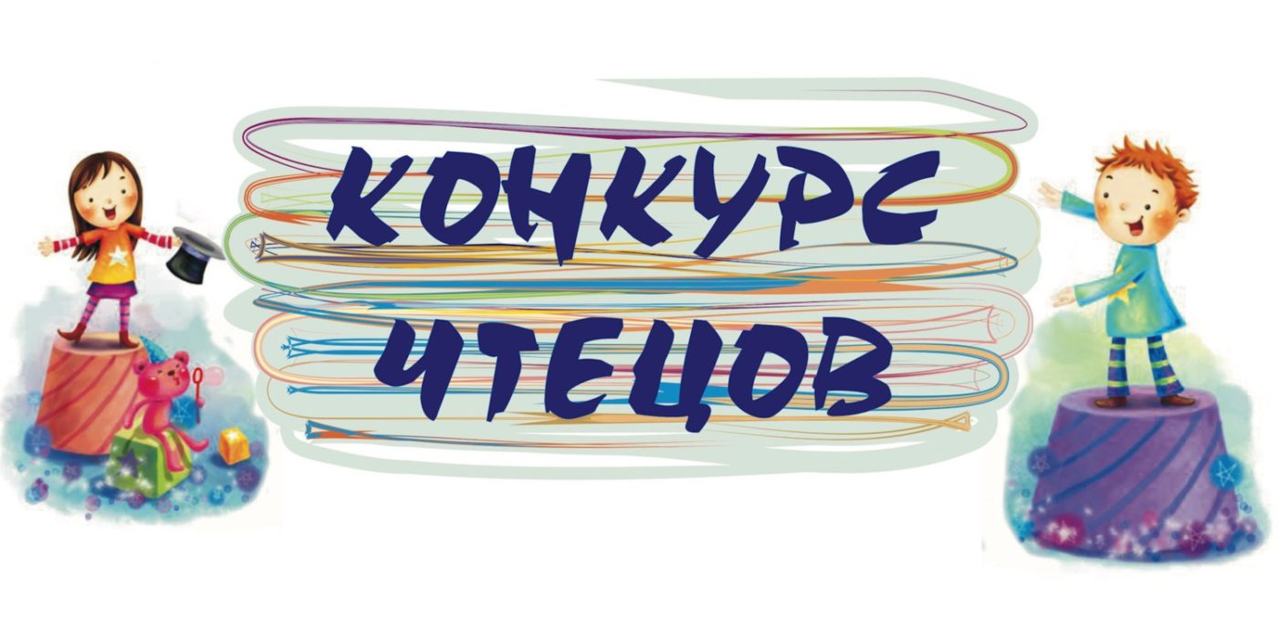
В соответствии с планом проведения массовых районных мероприятий и с целью пропаганды чтения среди детей, воспитанники нашего детского сада приняли активное участие в конкурсе чтецов, посвященного 115 -летию со дня рождения Агнии Львовны Барто.
С детства каждого ребёнка знакомят с произведениями Агнии Барто.
На её стихах выросло не одно поколение малышей, её смело можно назвать народной писательницей.
В память об Агнии Барто, в нашем детском саду, была сделана выставка ее книг, а детей старших и подготовительных группы познакомили с ее биографией, разучили стихи.
Конкурс проводился в 2 этапа. На 1 этапе дети читали стихи на уровне детского сада. Лучшие чтецы, по оценкам жюри, были выдвинуты на район.
2 этап проводился 26 марта 2021 года в МАОУ ДО ЦДО «Спектр».
На конкурс принимались видеозаписи, где участник читает стихотворение наизусть.
По итогам конкурса воспитанники нашего детского сада подготовительной группы №2 были награждены дипломами 1 степени: 1 место – Гурина Василиса и 1 место - Колбасников Даниил, руководитель: Бушланова О.В. И воспитанник подготовительной группы № 1 Пантюшкин Остап был награжден дипломом 2 степени, руководитель: Лаптева Е.А.
А остальным участникам были вручены сертификаты.

